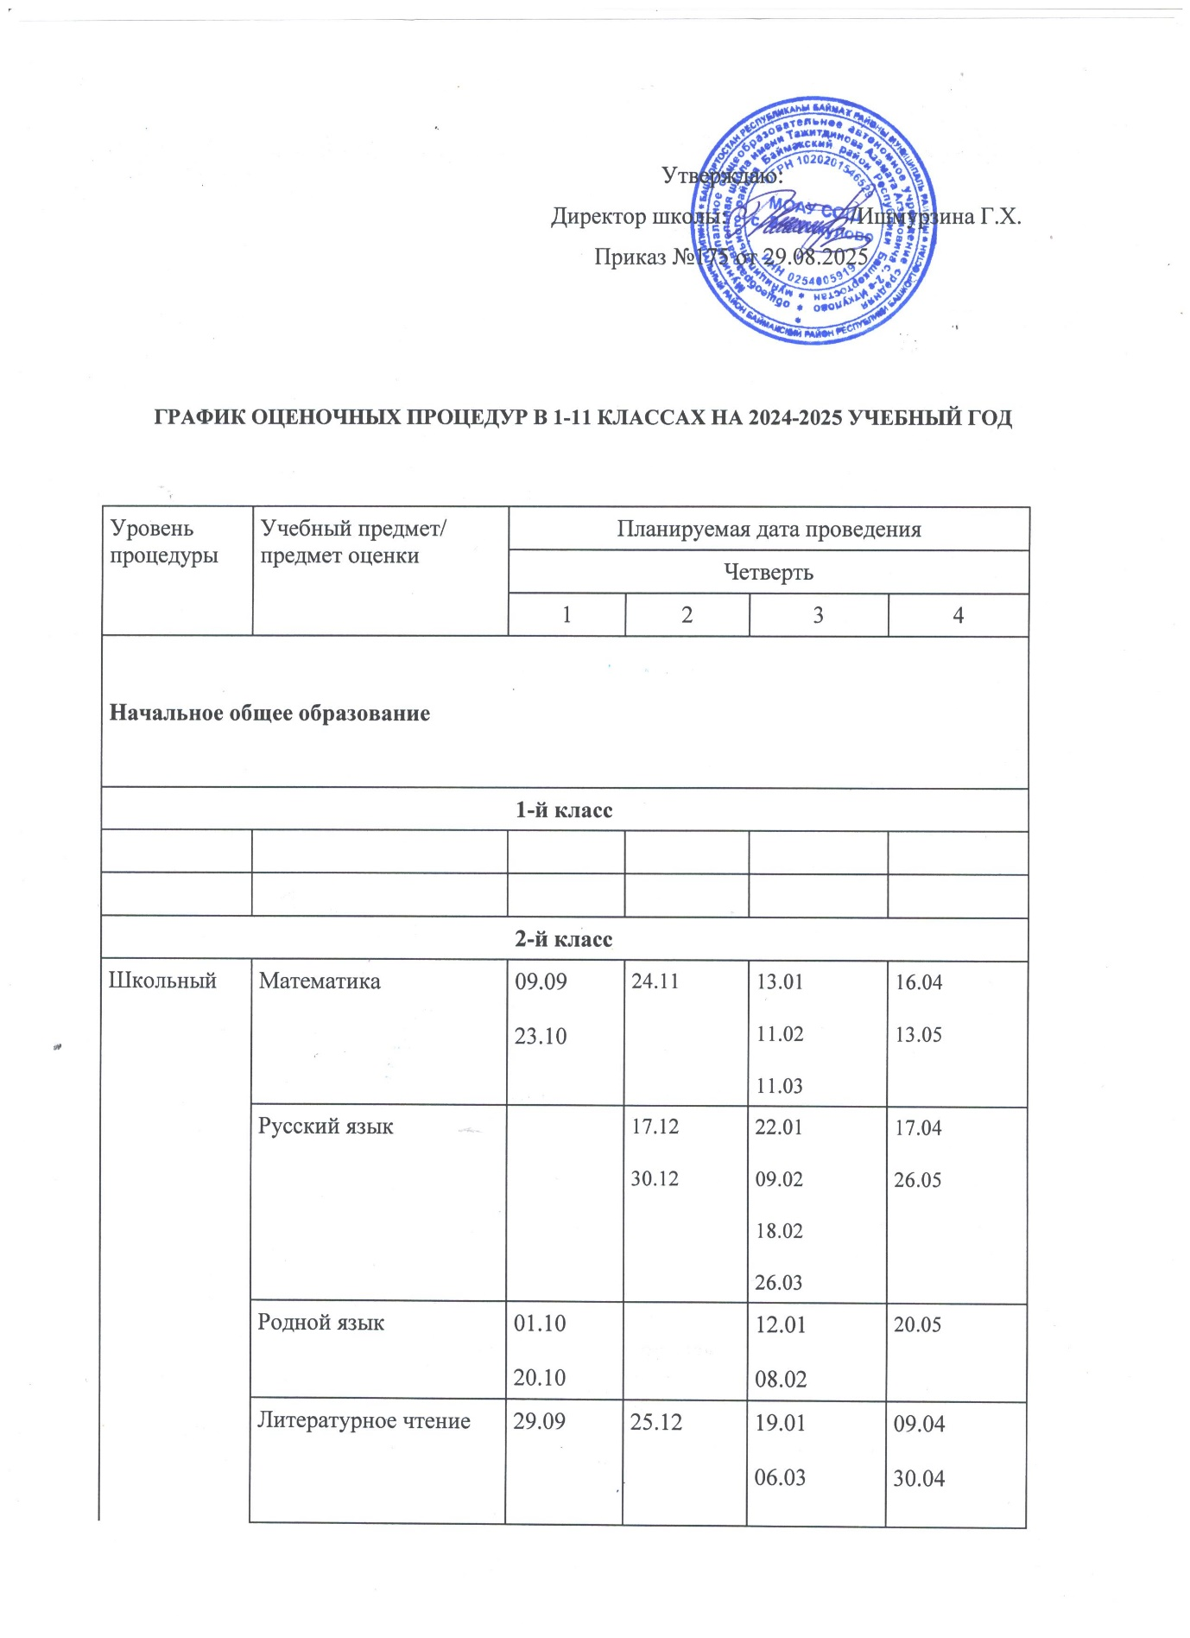

 | Окружающий мир |  |  | 21.01 | 22.05
 | Английский язык |  | 11.12 | 24.02 | 14.04
 | Литературное чтение на родном языке | 03.10 | 23.12 | 30.01 | 07.04
 | Труд (технология) |  |  |  | 14.05
 | Изобразительное искусство |  |  |  | 13.05
 | Музыка |  | 24.12
 | Физическая культура | 22.10 |  | 26.03
3-й класс
Школьный | Русский язык | 22.09 | 18.11  01.12  18.12  30.12 | 26.01  02.03  27.03 | 08.05  20.05
Школьный | Родной язык | 15.09 | 29.12 | 26.02 | 21.05
Школьный | Литературное чтение | 02.10 | 28.11  25.12 | 13.03 | 19.05
Школьный | Математика | 23.10 | 17.11  23.12 | 26.02  24.03 | 14.05
Школьный | Окружающий мир |  | 26.12 | 09.02 | 25.05
Школьный | Иностранный язык | 21.10 | 03.02. | 15.04 | 26.05
Школьный | Литературное чтение на родном языке | 24.09  15.10 | 10.12 | 28.01  11.02  11.03
Школьный | Труд (технология) |  |  |  | 14.05
Школьный | Изобразительное искусство |  |  |  | 13.05
Школьный | Музыка |  | 24.12
Школьный | Физическая культура | 22.10 | 17.12 | 25.03
4-й класс
Федеральныеоценочные процедуры — ВПР | Русскийязык |  |  |  | По утвержденному графику
Федеральныеоценочные процедуры — ВПР | Математика |  |  |  | По утвержденному графику
Федеральныеоценочные процедуры — ВПР | Один из предметов:  Окружающий мир  Литературное чтение  Английский язык |  |  |  | По утвержденному графику
Школьный | Русский язык |  | 10.11 | 19.01  22.01  09.02  19.03 | 07.05  22.05  26.05
Школьный | Родной язык | 29.09  20.10 |  | 16.03 | 18.05
Школьный | Литературное чтение | 26.09 | 28.11 | 26.01  12.03 | 06.04  27.04  21.05
Школьный | Литературное чтение на родном языке | 24.10 |  | 06.03 | 28.04
Школьный | Математика | 11.09  08.10 | 25.11 | 13.01  18.02 | 15.04  12.05
Школьный | Окружающий мир |  |  | 15.01  21.01 | 29.04
Школьный | Иностранныйязык | 22.10 | 27.12 | 08.04 | 20.05
Школьный | Труд (технология) |  |  |  | 14.05
Школьный | Изобразительное искусство |  |  |  | 13.05
Школьный | Музыка |  | 24.12
Школьный | Физическая культура |  | 17.12 | 26.03 | 21.05
Основное общеобразование

5-й класс
Федеральныеоценочные процедуры — ВПР | Русскийязык |  |  |  | По утвержденному графику
Федеральныеоценочные процедуры — ВПР | Математика |  |  |  | По утвержденному графику
Федеральныеоценочные процедуры — ВПР | Один из предметов:  История  Литература  Английский язык |  |  |  | По утвержденному графику
Федеральныеоценочные процедуры — ВПР | Один из предметов:  География  Биология |  |  |  | По утвержденному графику
Оценочные процедуры по инициативе школы | Русский язык | 10.09 | 27.11  16.12 | 06.02  17.03 | 14.04  21.05
Оценочные процедуры по инициативе школы | Родной язык | 23.10 | 11.12 | 20.01  10.02
Оценочные процедуры по инициативе школы | Литература |  | 29.12 | 02.02 | 06.05
Оценочные процедуры по инициативе школы | Родная литература | 10.10  24.10 |  |  | 07.05  16.05
Оценочные процедуры по инициативе школы | Математика |  | 10.11 | 12.02 | 30.04  18.05
Оценочные процедуры по инициативе школы | Биология |  | 05.11  24.12 |  | 29.04
Оценочные процедуры по инициативе школы | Иностранный язык | 26.09  16.10 | 21.11  05.12  26.12 | 29.01  06.03  26.03 | 25.05
Оценочные процедуры по инициативе школы | История | 01.10  15.10 | 11.11  19.12  30.12 | 24.02  25.02 | 21.04
Оценочные процедуры по инициативе школы | География |  |  | 05.02  12.03 | 14.05
Оценочные процедуры по инициативе школы | Изобразительное искусство |  | 08.12
Оценочные процедуры по инициативе школы | Музыка
Оценочные процедуры по инициативе школы | Физическая культура |  | 18.12 |  | 21.05
Оценочные процедуры по инициативе школы | Труд (технология) |  | 09.12 |  | 12.05
6-й класс
Федеральныеоценочные процедуры — ВПР | Русский язык |  |  |  | По утвержденному графику
Федеральныеоценочные процедуры — ВПР | Математика |  |  |  | По утвержденному графику
Федеральныеоценочные процедуры — ВПР | Один из предметов:  История  Обществознание  Литература  Английский язык |  |  |  | По утвержденному графику
Федеральныеоценочные процедуры — ВПР | Один из предметов:  География  Биология |  |  |  | По утвержденному графику
Оценочные процедуры по инициативе школы | Русский язык | 11.09  01.10  17.10 | 14.11  21.11  11.12  26.12 | 21.01  06.02  27.03 | 06.04  13.05
Оценочные процедуры по инициативе школы | Родной язык | 23.10 | 03.12  17.12 | 25.02  19.03 | 21.05
Оценочные процедуры по инициативе школы | Литература |  | 19.11 | 13.01  03.02  10.03  25.03 | 22.04  21.05
Оценочные процедуры по инициативе школы | Родная литература | 14.10 |  | 24.03 | 19.05
Оценочные процедуры по инициативе школы | Математика | 10.10 | 16.12 | 02.02 | 08.04  14.05
Оценочные процедуры по инициативе школы | Биология | 21.10 |  | 17.01 | 05.05
Оценочные процедуры по инициативе школы | Иностранный язык | 03.10  13.10 | 05.12  24.12 | 16.01 | 06.04  25.05
Оценочные процедуры по инициативе школы | История | 17.09  08.10 | 12.11  17.12 | 22.01  03.03 | 07.04  14.04
Оценочные процедуры по инициативе школы | География |  |  | 09.02  23.03 | 11.05
Оценочные процедуры по инициативе школы | Изобразительное искусство |  | 09.12 | 23.04
Оценочные процедуры по инициативе школы | Музыка
Оценочные процедуры по инициативе школы | Физическая культура | 23.10 | 18.12 | 26.03
Оценочные процедуры по инициативе школы | Труд (технология ) |  | 05.12 | 06.03
7-й класс
Федеральныеоценочные процедуры — ВПР | Русский язык |  |  |  | По утвержденному графику
Федеральныеоценочные процедуры — ВПР | Математика |  |  |  | По утвержденному графику
Федеральныеоценочные процедуры — ВПР | Один из предметов:  История  Обществознание  Литература  Английский язык |  |  |  | По утвержденному графику
Федеральныеоценочные процедуры — ВПР | Один из предметов:  География  Биология  Физика  Информатика |  |  |  | По утвержденному графику
Оценочные процедуры по инициативе школы | Русский язык | 09.09  15.09  30.09  13.10 | 21.11  28.11  26.12 | 13.02 | 14.04
Оценочные процедуры по инициативе школы | Родной язык | 20.10 |  | 06.02 | 17.04  18.05
Оценочные процедуры по инициативе школы | Литература | 14.11 |  | 20.01  10.02 | 21.04  19.05
Оценочные процедуры по инициативе школы | Родная литература | 23.10 | 25.12 | 18.02 | 16.04
Оценочные процедуры по инициативе школы | Алгебра |  | 05.11 | 19.01  09.03 | 06.05  20.05
Оценочные процедуры по инициативе школы | Геометрия |  |  | 23.01  13.03 | 08.05  15.05
Оценочные процедуры по инициативе школы | Вероятность и статистика |  | 30.12 |  | 28.04
Оценочные процедуры по инициативе школы | Информатика |  | 28.01 |  | 08.04
Оценочные процедуры по инициативе школы | Физика | 16.10 | 16.12 |  | 14.05
Оценочные процедуры по инициативе школы | Биология |  |  | 17.03  24.03 | 12.05
Оценочные процедуры по инициативе школы | Иностранный язык | 16.09  26.09 | 13.11  28.11 | 15.01  19.03 | 14.04  26.05
Оценочные процедуры по инициативе школы | История | 23.10 | 12.11 | 14.01  11.02 | 10.04
Оценочные процедуры по инициативе школы | География |  | 17.11  29.12 |  | 11.05
Оценочные процедуры по инициативе школы | Изобразительное искусство |  | 23.12
Оценочные процедуры по инициативе школы | Музыка |  |  |  | 19.05
Оценочные процедуры по инициативе школы | Физическая культура | 21.10 |  |  | 18.05
Оценочные процедуры по инициативе школы | Труд (технология) | 13.11 |  |  | 20.05
8-й класс
Федеральныеоценочные процедуры — ВПР | Русский язык |  |  |  | По утвержденному графику
Федеральныеоценочные процедуры — ВПР | Математика |  |  |  | По утвержденному графику
Федеральныеоценочные процедуры — ВПР | Один из предметов:  История  Обществознание  Литература  Английский язык |  |  |  | По утвержденному графику
Федеральныеоценочные процедуры — ВПР | Один из предметов:  Биология  Физика  Химия  География  Информатика |  |  |  | По утвержденному графику
Оценочные процедуры по инициативе школы | Русский язык | 11.09  06.10  20.10 | 03.12 | 15.01  02.02  16.03 | 23.04
Оценочные процедуры по инициативе школы | Родной язык | 22.10 | 24.12 | 10.02  25.03 | 29.04
Оценочные процедуры по инициативе школы | Литература |  | 23.11  23.12 | 27.01 | 14.04  23.04  14.05
Оценочные процедуры по инициативе школы | Родная литература |  | 18.11 | 29.01  17.03 | 21.05
Оценочные процедуры по инициативе школы | Алгебра | 29.09  24.10 | 26.11  15.12 | 21.01  13.02  09.03 | 10.04  27.04
Оценочные процедуры по инициативе школы | Геометрия | 23.10 | 23.12 | 27.01  05.03 | 05.05  19.05
Оценочные процедуры по инициативе школы | Вероятность и статистика |  | 03.12 |  | 20.05
Оценочные процедуры по инициативе школы | Информатика |  | 28.11 |  | 15.05
Оценочные процедуры по инициативе школы | Физика | 15.10 | 16.12 | 18.03 | 13.05
Оценочные процедуры по инициативе школы | Биология |  | 10.12 | 18.02 | 07.04  12.05
Оценочные процедуры по инициативе школы | Химия |  | 14.11 | 06.02 | 22.05
Оценочные процедуры по инициативе школы | Иностранный язык | 19.09  10.10 | 25.11  12.12 | 16.01  30.01  03.03  17.03 | 08.05
Оценочные процедуры по инициативе школы | История |  |  | 19.01  12.02 | 13.04  27.04
Оценочные процедуры по инициативе школы | Обществознание |  |  | 05.02 | 30.04
Оценочные процедуры по инициативе школы | География | 22.09 |  | 02.03 | 24.04  18.05
Оценочные процедуры по инициативе школы | Музыка
Оценочные процедуры по инициативе школы | Физическая культура |  | 27.12 |  | 23.05
Оценочные процедуры по инициативе школы | Основы безопасности и защиты Родины |  | 21.11 |  | 17.04
Оценочные процедуры по инициативе школы | Труд (технология) |  | 10.11 |  | 25.05
9-й класс
Федеральныеоценочные процедуры | Итоговое собеседование |  |  | 11.02 (основной)  11.03  (по необходимости) | 20.04  (по необходимости)
Оценочные процедуры по инициативе школы | Русский язык | 18.09  01.10 | 05.11  03.12 | 15.01  26.02 | 20.05
Оценочные процедуры по инициативе школы | Родной язык | 22.10 | 30.12 | 16.02 | 13.04
Оценочные процедуры по инициативе школы | Литература |  | 06.11  18.12 | 13.01  29.01  19.02 | 22.04
Оценочные процедуры по инициативе школы | Родная литература |  | 24.12 | 18.02
Оценочные процедуры по инициативе школы | Алгебра | 24.09  22.10 | 01.12 | 21.01  09.02  27.02  06.03 | 04.05
Оценочные процедуры по инициативе школы | Геометрия |  | 18.12 | 10.02  10.03 | 19.05
Оценочные процедуры по инициативе школы | Вероятность и статистика |  |  |  | 18.05
Оценочные процедуры по инициативе школы | Информатика |  | 11.12 | 05.02
Оценочные процедуры по инициативе школы | Физика | 15.10 |  | 19.03 | 14.05
Оценочные процедуры по инициативе школы | Биология | 09.10 |  | 24.02
Оценочные процедуры по инициативе школы | Химия | 19.09 | 07.11 | 13.02  27.03
Оценочные процедуры по инициативе школы | Иностранный язык | 06.10 | 13.11  08.12  17.12 | 05.03  19.03 | 21.05
Оценочные процедуры по инициативе школы | История |  | 29.12 | 22.01  12.02  02.03
Оценочные процедуры по инициативе школы | Обществознание |  | 05.12 |  | 24.04
Оценочные процедуры по инициативе школы | География |  | 18.11 | 18.03 | 15.04
Оценочные процедуры по инициативе школы | Физическая культура | 24.10 | 27.12
Оценочные процедуры по инициативе школы | Труд (технология) |  |  | 03.02
Среднее общееобразование

11-й класс
Федеральныеоценочныепроцедуры | Итоговое сочинение |  | 03.12 (основной) | 04.02  (по необхо димости) | 08.04 (по необхо димости)
Оценочные процедуры по инициативе школы | Русский язык | 16.09 | 25.11 | 04.02 | 22.04
Оценочные процедуры по инициативе школы | Литература | 24.09  09.10 | 15.12 | 06.02 | 09.04  11.05
Оценочные процедуры по инициативе школы | Родной язык | 11.09 | 25.12 | 26.03
Оценочные процедуры по инициативе школы | Родная литература |  |  | 18.02 | 20.05
Оценочные процедуры по инициативе школы | Алгебра | 29.09 | 24.11 | 29.01  23.02 | 18.05
Оценочные процедуры по инициативе школы | Геометрия |  |  | 13.01  24.03 | 12.05
Оценочные процедуры по инициативе школы | Вероятность и статистика |  |  | 15.01 | 14.05
Оценочные процедуры по инициативе школы | Иностранный язык | 07.10 | 13.11  08.12 | 12.02 | 06.04  07.05
Оценочные процедуры по инициативе школы | История | 21.10 |  | 20.01  13.03 | 22.05
Оценочные процедуры по инициативе школы | Химия | 24.10 |  | 19.02
Оценочные процедуры по инициативе школы | Физика |  | 20.12 | 19.03 | 16.05
Оценочные процедуры по инициативе школы | Обществознание |  | 05.11 | 14.01 | 13.05
Оценочные процедуры по инициативе школы | География | 23.10 |  | 15.01
Оценочные процедуры по инициативе школы | Биология | 20.10 | 16.12 | 25.03
Оценочные процедуры по инициативе школы | Основы безопасности и защиты Родины |  | 28.11 |  | 24.04
Оценочные процедуры по инициативе школы | Физическая культура |  | 27.12 |  | 23.05

